МИНИСТЕРСТВО НАУКИ И ВЫСШЕГО ОБРАЗОВАНИЯ РОССИЙСКОЙ ФЕДЕРАЦИИ
Федеральное государственное автономное образовательное учреждение высшего образования
Санкт-Петербургский национальный исследовательский университет ИТМО
Мегафакультет трансляционных информационных технологий
Факультет информационных технологий и программирования

ЛАБОРАТОРНАЯ РАБОТА № 4
по дисциплине «Инструментальные средства разработки ПО»
Тема «Написание Unit тестов»
Выполнил:
студент группы M3115
Фурлет Данил Анатольевич
Проверил:
Повышев Владислав Вячеславович

Санкт-Петербург
2026
План тестирования
1. Цели и задачи тестирования
Проверить площадь и периметр четырёх фигур вручную и через unittest
2. Описание тестируемого продукта
geometric_lib считает площадь и периметр четырёх фигур, периметр прямоугольника взят из исходной ветки feature
3. Область тестирования
Проверяются все 8 функций area и perimeter
4. Стратегия тестирования
Функциональное тестирование: ручные вызовы и 24 теста unittest на положительных, нулевых и дробных значениях
Тесты в test_figures.py
У каждой фигуры свой класс от unittest.TestCase и перед классом написано, что проверяется
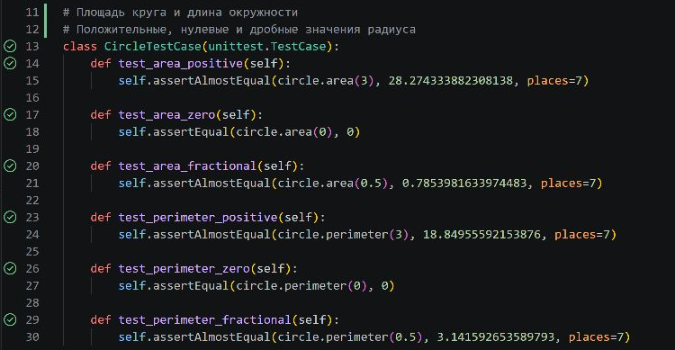
Методы с началом test_ находятся автоматически, внутри сравнивается ответ функции с ожидаемым значением
5. Критерии приемки
Все 24 теста выполнены, ручные ответы сверены, найденные расхождения записаны, для приёмки библиотеки ошибок быть не должно
6. Ожидаемые результаты
Ответы рассчитаны по формулам, например периметр сторон 4 и 3 должен быть 14, дроби сравниваются с places=7
7. Актуальные результаты тестирования
Ручная проверка
Сначала рассчитывается ответ по формуле, затем проверяется результат вызова
circle.area(3): ожидалось 9π ≈ 28,2743339, получено 28,2743339
circle.perimeter(3): ожидалось 6π ≈ 18,8495559, получено 18,8495559
rectangle.area(4, 3): ожидалось 12, получено 12
rectangle.perimeter(4, 3): ожидалось 14, получено 7, FAIL
square.area(3): ожидалось 9, получено 9
square.perimeter(3): ожидалось 12, получено 12
triangle.area(4, 3): ожидалось 6, получено 6,0
triangle.perimeter(3, 4, 5): ожидалось 12, получено 12
Для круга показаны округлённые ответы, в тестах используются полные значения
Автоматическая проверка
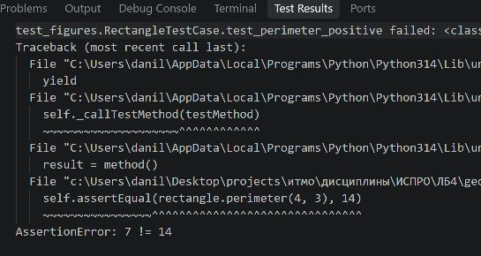
Из 24 тестов 22 прошли, два нашли одну ошибку в периметре прямоугольника: 7 вместо 14 и 3,7 вместо 7,4
README и история изменений
В README указаны автор, группа, описание и команда запуска
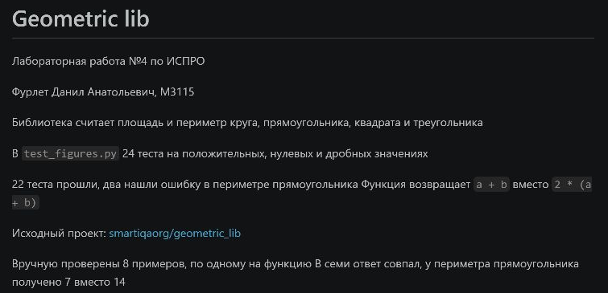
README
Код и тесты опубликованы в открытом репозитории
https://github.com/fl1nky/geometric_lib
8. Выводы из результатов тестирования
В rectangle.perimeter складываются стороны без умножения на 2, два теста и один ручной пример показали эту ошибку
Исходная ошибочная формула взята из smartiqaorg/geometric_lib, ветка feature, коммит 3049431, в ходе тестирования ошибка не исправлялась

